Η Ομοσπονδία Διοικητικού Προσωπικού Τριτοβάθμιας Εκπαίδευσης, μετά από έξι εβδομάδες απεργιακών κινητοποιήσεων, καλεί τους εργαζόμενους και τους απολυμένους από το Δημόσιο και τον Ιδιωτικό τομέα, όλο τον κόσμο της εργασίας που βρίσκεται υπό διωγμό από την πολιτική της κυβέρνησης και της τρόικα, να διαδηλώσει από κοινού σε μια πανελλαδική και μεγάλη πορεία, το Σάββατο 19 Οκτωβρίου, στις 14:00 στα Προπύλαια του Πανεπιστημίου Αθηνών.

Να μας ακούσουν καλά στη Βουλή πως δεν υποχωρούμε, πως θα διεκδικήσουμε το δικαίωμα μας στη δουλειά, στην υγεία, στην παιδεία, στον πολιτισμό, στην δημοκρατία. Πως οι εργαζόμενοι και οι απολυμένοι σε δημόσιο και ιδιωτικό τομέα δεν υποχωρούν στον κοινωνικό αυτοματισμό που συστηματικά καλλιεργεί η κυβέρνηση και τα κυρίαρχα μέσα ενημέρωσης. Είμαστε ένα κι έχουμε ένα εχθρό. Την καταστροφική πολιτική τους!

Διαδηλώνουμε μέχρι τη Βουλή και επιστρέφουμε στα Προπύλαια για μια μεγάλη απεργιακή συναυλία στήριξης!

Στόχος μας να δημιουργηθεί το μέτωπο των κοινωνικών αγώνων για την:
ΥΠΕΡΑΣΠΙΣΗ ΤΟΥ ΔΗΜΟΣΙΟΥ ΠΑΝΕΠΙΣΤΗΜΙΟΥ, ΤΟΥ ΚΟΙΝΩΝΙΚΟΥ ΑΓΑΘΟΥ ΤΗΣ ΠΑΙΔΕΙΑΣ ΚΑΙ ΤΗΣ ΕΡΓΑΣΙΑΣ.

ΣΥΝΕΧΙΖΟΥΜΕ ΑΝΥΠΟΧΩΡΗΤΑ. Με την ενότητα και τον αγώνα μας ΜΠΟΡΟΥΜΕ ΝΑ ΑΠΟΚΡΟΥΣΟΥΜΕ την πολιτική των απολύσεων. ΝΑ ΑΚΥΡΩΣΟΥΜΕ κάθε νέο σχεδιασμό της Κυβέρνησης και του Υπουργείου Παιδείας.

Με αγωνιστικούς χαιρετισμούς


Για το Κεντρικό Συμβούλιο της Ο.Δ.Π.Τ.Ε.

Ο Πρόεδρος Ο Γενικός. Γραμματέας
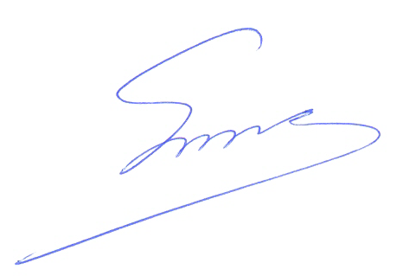 Φραγκίσκος Βορτελίνος Σάββας Παπαδόπουλος

